海南大学网络空间安全学院
信息安全专业
《网络安全》实验报告
姓名 | 甄五四 | 学号 | 20213006839 | 专业班级 | 信息安全(密码学方向)理科实验班 | 成绩
实验报告题目 |  | 实验04_虚拟局域网
教师评语
实验报告内容如下：
一、测试网络连通性
PC1 发送广播包的响应情况：
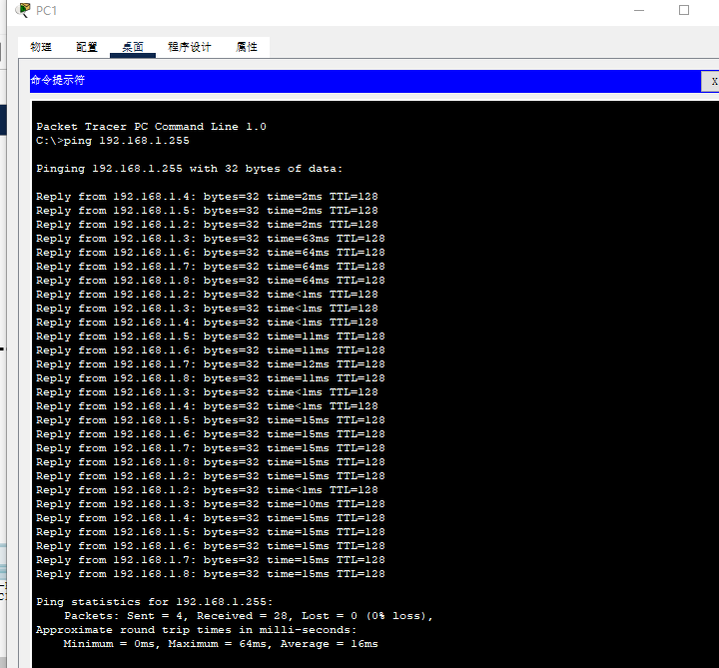

原因：主机发送的广播包得到所有主机响应，当前所有主机通过交换机连接在同一个广播域内，都处于192.168.1.0/24网络，位于同一广播域内的设备都能够接收到PC1发送的广播包
二、在SW1上划分VLAN
1、PC1 发送广播包的响应情况：
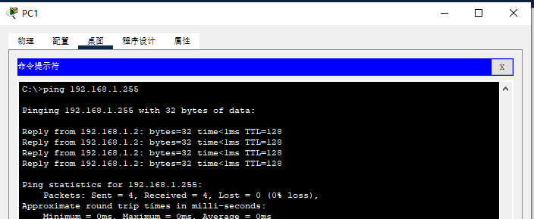
原因：主机1、2、5、6属于VLAN 2，主机3、4、7、8属于VLAN 3。由于PC1的接口属于VLAN 2，因此PC1发送的广播包只会被转发到属于VLAN 2的接口。因为与SW0相连的接口还未配置，所以只有VLAN 2中连接到SW1的接口（主机2）能够响应PC1的广播包。
2、PC1 ping PC5的响应情况：
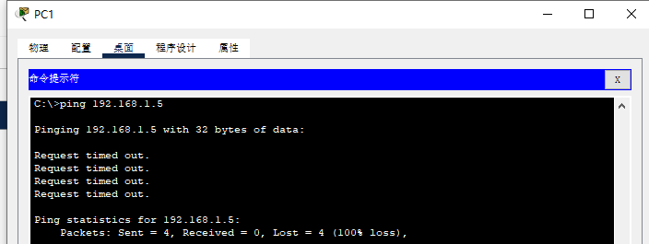

原因： 主机1和主机5都属于VLAN 2。尽管它们在同一个VLAN中，但由于与SW0相连的接口还未配置，PC1无法将ping请求传播到VLAN 2中的其他设备，包括PC5。因此，PC1无法ping通PC5。
三、合并VLAN
- PC1 发送广播包的响应情况：
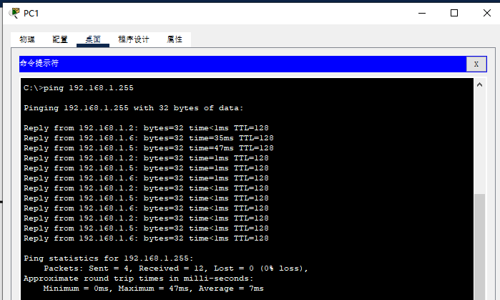

原因：通过将Trunk接口配置在SW1、SW0和SW2上，这些接口可以传递多个VLAN的数据，Trunk接口是混用接口，即这个接口可以转发所有的数据包。由于PC2、PC5、PC6和PC1都属于VLAN 2，所以它们能够响应PC1发送的广播包。
- 在模拟模式下查看PC1 ping PC6
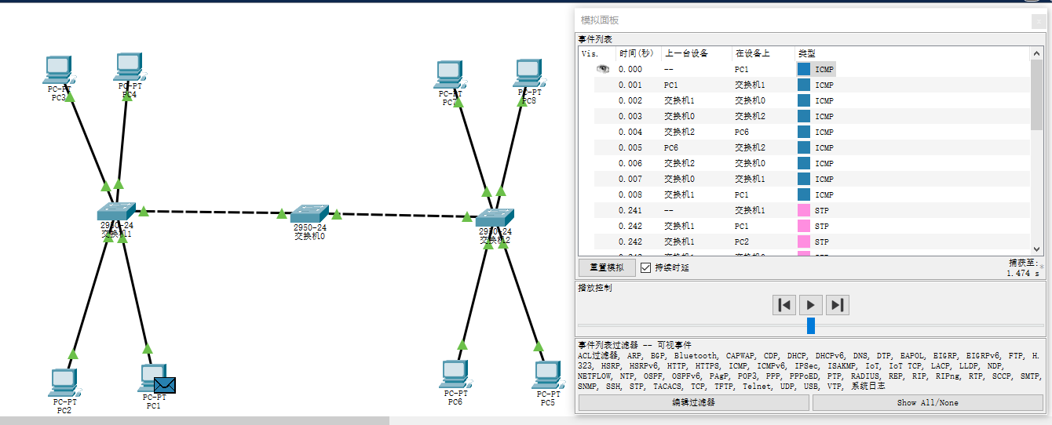
过程：SW1首先检查ICMP包的目标IP地址，确定是发往PC6（192.168.1.6）的。由于之前学到了PC6的位置，SW1可以直接将ICMP包送达并进行响应。因为ICMP包是发往VLAN 2的，SW1通过属于VLAN 2的Trunk接口将ICMP包传递到SW0。Trunk接口允许VLAN 2的数据在网络中传递。ICMP包经过Trunk接口传递到SW2。SW2将ICMP包传递到PC6所在的端口。PC6接收到ICMP请求后，进行回应。ICMP响应通过Trunk接口返回SW1，然后返回SW0。最终，ICMP响应通过SW0的Trunk接口传递到SW1，然后直接返回到PC1。PC1成功接收到来自PC6的ICMP响应，ping通了PC6。
- PC1 ping PC3的响应情况：
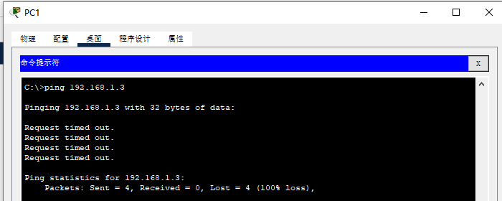
原因：由于PC3与PC1不在同一VLAN， ICMP包无法直接传递到PC3。在典型的二层交换网络中，不同VLAN的设备不能直接通信。
四、跨VLAN通信
- PC11 发送广播包的响应情况：
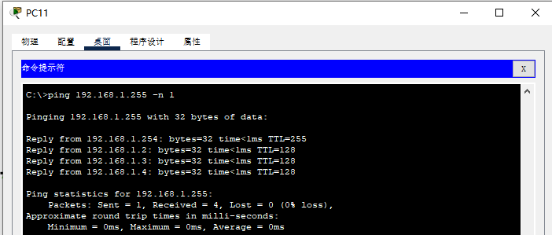
原因：PC11与PC12、PC13、PC14以及192.168.1.254已经配置好所有的接口并启用，且都属于VLAN 10网络，所以它们都能响应PC11发送的广播包

- 在模拟模式下查看PC11 ping PC21：
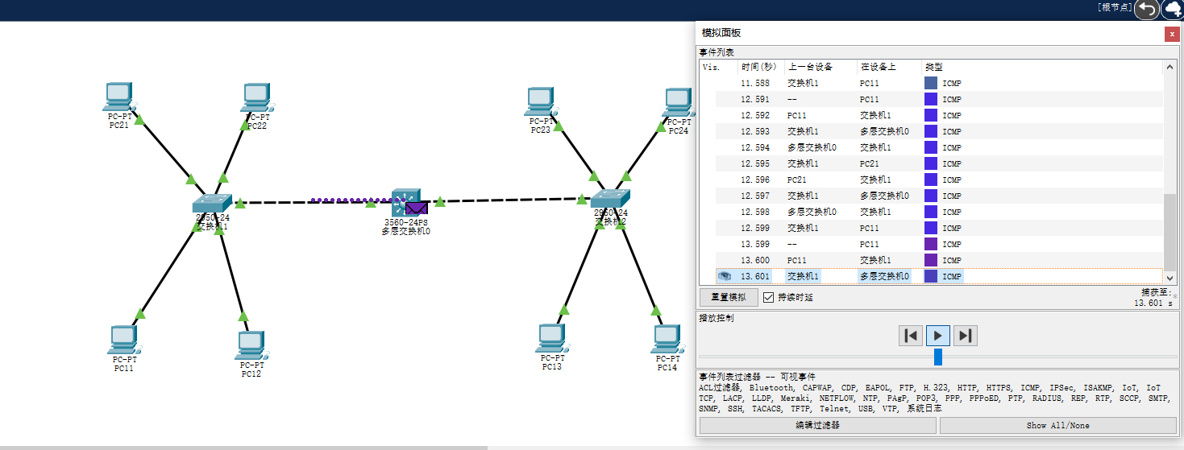
过程： PC11首先发送一个以太网帧，传到三层交换机上。因为进来的是802.1q，出去时包含了VLAN标记，但三层交换机只学到了VLAN 10的接口，并没有学到VLAN 20的接口，所以第一个包超时了。删除VLAN 20的学习记录后再次ping，再次到三层交换机时，出去的时候带上了VLAN 20的标记（已经学到了），再传回交换机1，所以可以ping通。
3、PC11向192.168.2.0网络发送广播包：
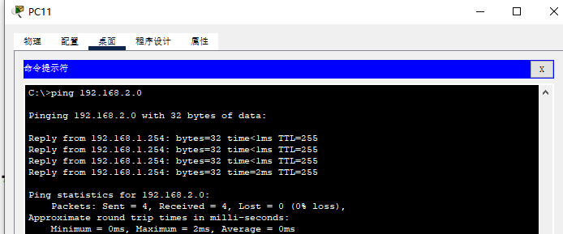
原因： PC11的广播包交给了三层交换机，但由于广播包只能在同一VLAN内传递，只有192.168.1.254（三层交换机）响应。192.168.2.0网络内的主机无法收到这个广播包。
五、实验总结
1. VLAN内通信： 通过配置VLAN，可以实现同一VLAN内主机的通信。在同一VLAN内的主机处于相同的广播域，它们可以互相通信，响应彼此的广播包。
2. 跨VLAN通信： 通过配置Trunk接口，可以实现不同VLAN之间的通信。Trunk接口允许不同VLAN的数据在网络中传递，实现了跨VLAN的通信。但需要注意，二层交换机默认不支持跨VLAN通信。
3. Access接口是专门用于连接主机的接口，它将主机划入指定的VLAN，实现了VLAN的端口划分
4. Trunk是混用接口，即这个接口可以转发所有的数据包
5. 交换机工作在数据链路层，只关心硬件地址和自己的接口的匹配情况，只能根据接口来判断能不能发送，不关心在不在同一局域网
6. 虚拟局域网（VLAN）是一组逻辑上的设备和用户，这些设备和用户并不受物理位置的限制，可以根据功能、部门及应用等因素将它们组织起来，相互之间的通信就好像它们在同一个网段中一样

